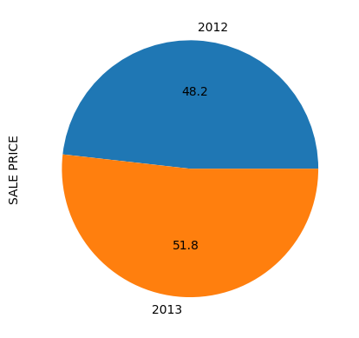

Відношення загальної суми продажів за 2012 та 2013 роки

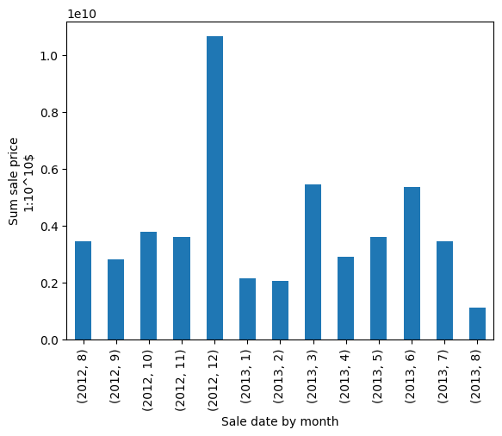

Продажі за кожен місяць кожного року, наданого в документі

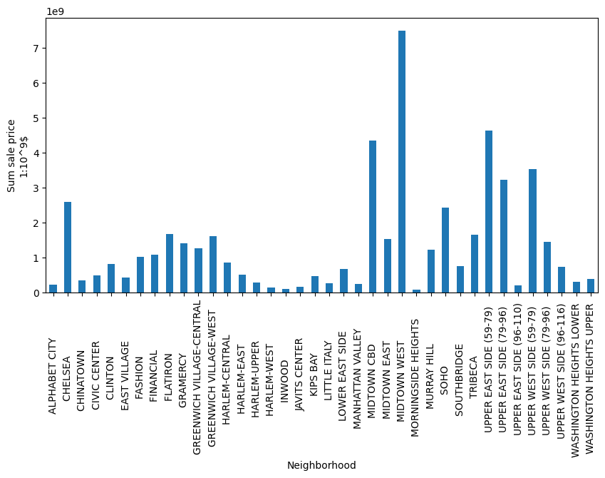

Сума продажів за районами

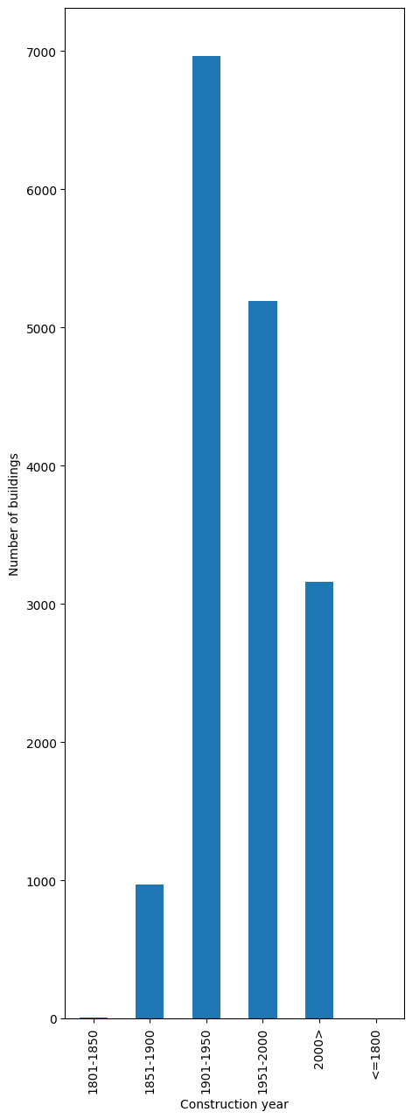

Кількість будівель побудованих у певний проміжок часу

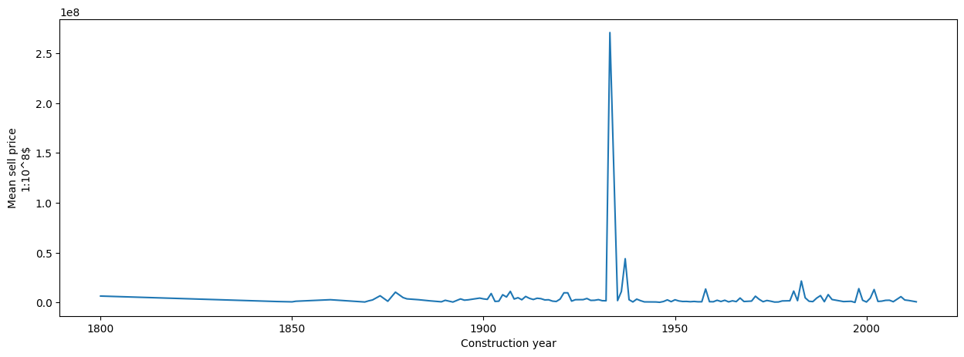

Середня ціна будівель об’єднаних за роками

Висновки з наведених графіків:

Відносно 2012 року, дохід у 2013 році зріс, однак не дуже сильно. Найбільше продажів було у грудні 2012 року. Загалом, найбільш популярними районами є – Midtown West, Upper East Side (59-79) та Midtown CBD. Більше всього будівель було сконструйовано між 1901 та 1950, спостерігається поступовий спад кількості нових будівель. Також, можна побачити, що найбільш коштовна нерухомість була збудована у проміжку між 1930-1950 років.